# springmvc+mybatis+shiro权限菜单管理实例

本文介绍一个简单的权限管理系统，采用springmvc+mybatis+shiro+MySQL，前端主要是用了JSP+jquery框架。springMVC、shiro、mybatis这些，外面的资料很多，这里就不解释了。项目提供源码，可以运行。

-----------------------------------------------------------

数据库设计

om_user：用户表。

om_role：角色表。

user_role：用户-角色关系表，一个用户可以拥有多个角色，一个角色可以对应多个用户。

om_permis：权限表。

role_permis：角色-权限关系表，一个角色可以对应多个权限，一个权限可以被多个角色拥有。

om_menu：菜单表，菜单和权限一一对应，其实菜单就是权限的具体表现。

数据库设计模型图：

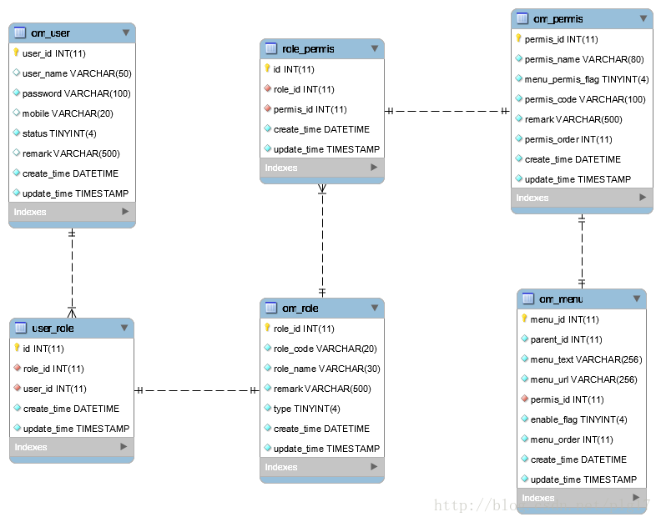

-----------------------------------------------------------

后台部分：

springMVC+mybatis+MySQL

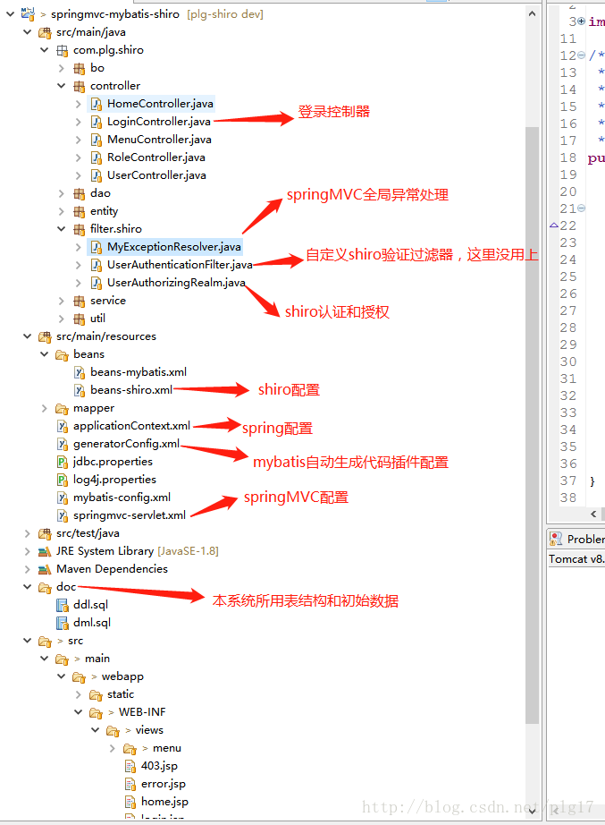

代码结构：

权限设置：

MenuController.java中，菜单url上都有@RequiresPermissions注解，如人事部菜单的注解为：@RequiresPermissions("personnel_department")，表示登录用户必须拥有"personnel_department"这个权限编码才能访问

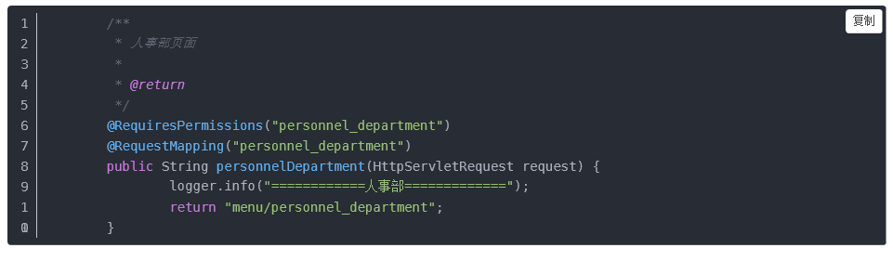

配置说明：

1. shiro配置文件：beans-shiro.xml

<!-- spring-shiro权限管理过滤器，这里的id要等于web.xml中的shiro配置的filter-name -->

<bean id="shiroFilter" class="org.apache.shiro.spring.web.ShiroFilterFactoryBean">

<!-- 调用自定义授权认证管理器 -->

<property name="securityManager" ref="securityManager" />

<!-- 配置登录地址 -->

<property name="loginUrl" value="/login" />

<!-- 登录成功后跳转的地址 -->

<property name="successUrl" value="/home" />

<!-- 非法访问时，跳转的地址 -->

<property name="unauthorizedUrl" value="/403" />

<!-- 自定义filter配置 -->

<!-- <property name="filters"> <util:map> <entry key="authc"> <bean class="com.plg.shiro.filter.shiro.UserAuthenticationFilter"/>

</entry> </util:map> 将自定义 的FormAuthenticationFilter注入shiroFilter中 <map> <entry

key="authc" value-ref="formAuthenticationFilter" /> </map> </property> -->

<!-- 配置权限拦截的路径，以及认证方式 -->

<property name="filterChainDefinitions">

<value>

<!-- anon表示此地址不需要任何权限即可访问 -->

/login = anon

/logout = anon

/static/** = anon

/403 = anon

/home = anon

<!-- 所有的请求(除去配置的静态资源请求或请求地址为anon的请求)都要通过登录验证,如果未登录则跳到unauthorizedUrl指定的url -->

/** = authc

</value>

</property>

</bean>

2.springmvc-servlet.xml,特别注意Shiro内部lifecycle函数的bean的生命周期配置房子springmvc配置文件中，否则在controller上使用shiro的注解就不起作用了。

<!-- 保证实现了Shiro内部lifecycle函数的bean执行，一定要放在spring-mvc的配置文件中，某则放在Controller层的shiro注解（如@RequiresPermissions等）就不起作用 -->

<bean id="lifecycleBeanPostProcessor" class="org.apache.shiro.spring.LifecycleBeanPostProcessor" />

<!-- BEGIN SHIRO对Controller方法级安全控制的AOP支持 -->

<bean

class="org.springframework.aop.framework.autoproxy.DefaultAdvisorAutoProxyCreator"

depends-on="lifecycleBeanPostProcessor">

<property name="proxyTargetClass" value="true" />

</bean>

-----------------------------------------------------------

系统介绍：

系统预设了三个用户（登录密码为：123456），对应的三个角色和若干权限。

用户：super_admin > middle_admin > common_admin

角色：super_admin_role > middle_admin_role > common_admin_role

登录页面：

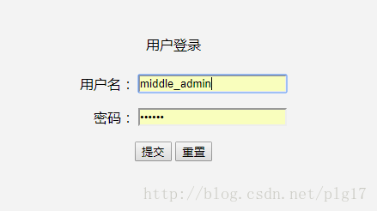

登录成功之后：

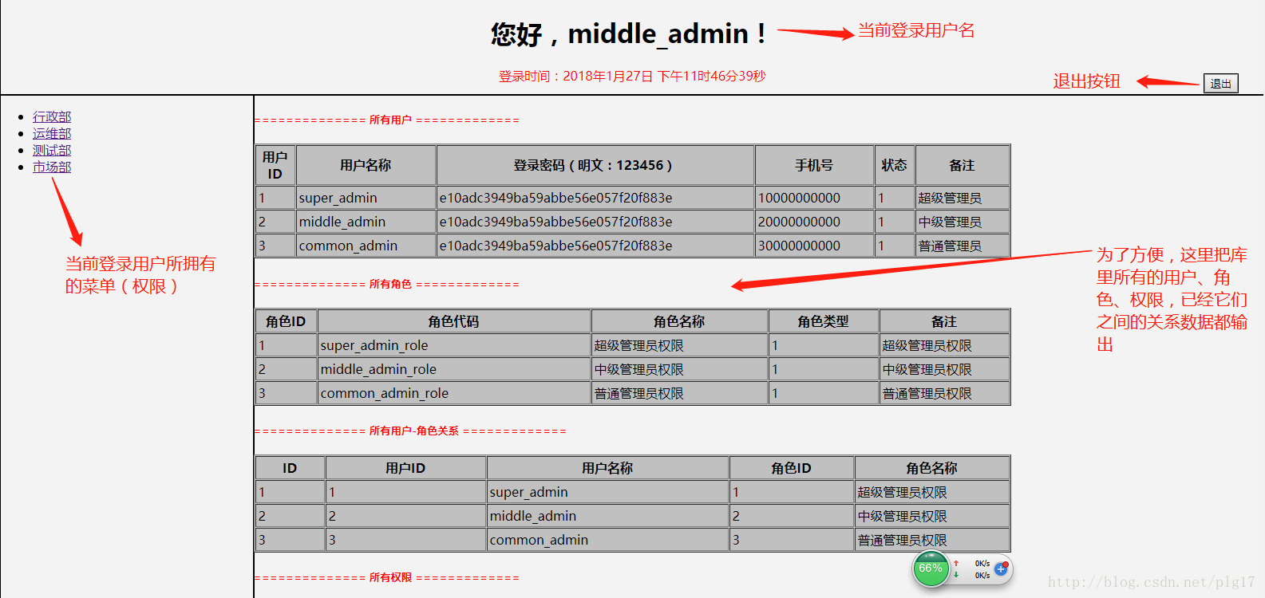

权限验证失败：

用户名/密码错误或者访问了没有权限验证的页面时，如上图，middle_admin用户没有权限访问人事部页面的权限，但是在登录成功后，输入人事部页面的<url:http://127.0.0.1:8080/springmvc-mybatis-shiro/menu/personnel_department>

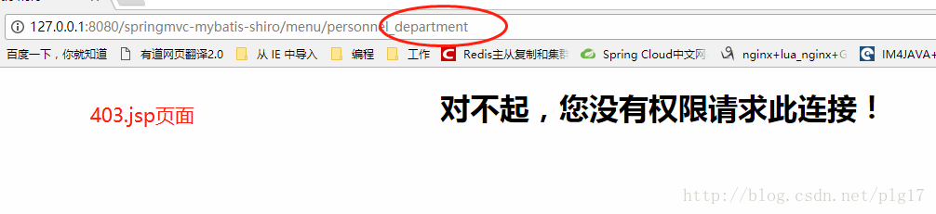

登录/验证时序图：

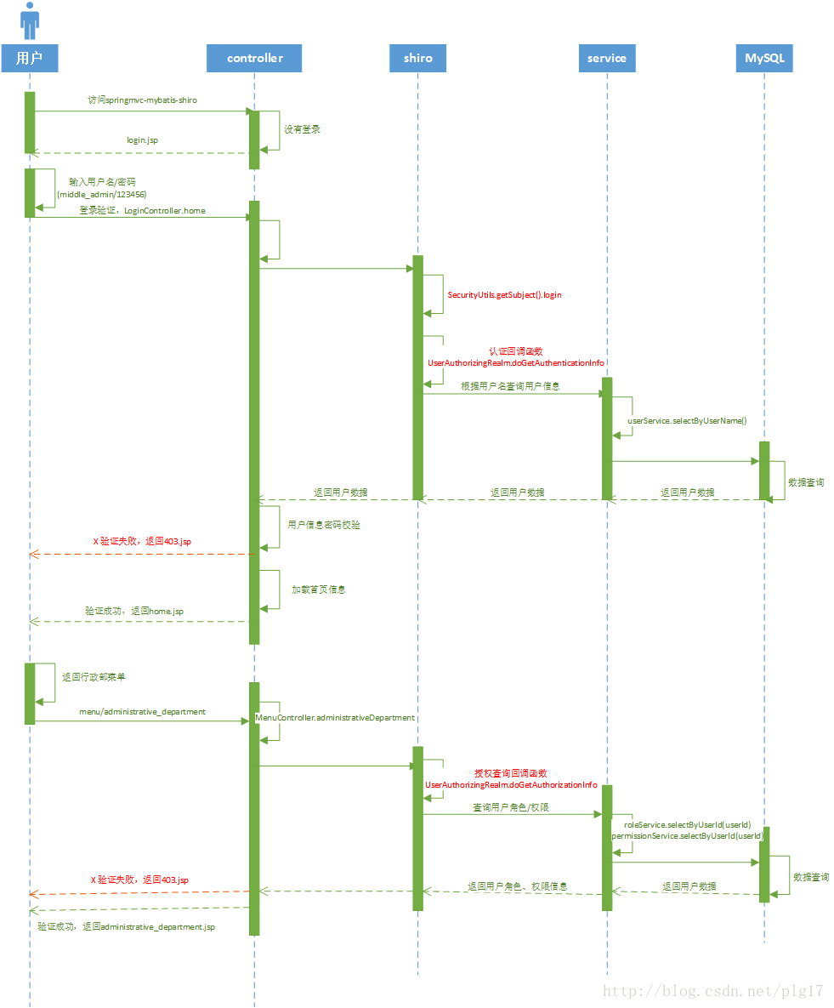

项目git地址

https://gitee.com/plg17/springmvc-mybatis-shiro.git

到此！

---------------------

作者：plg17

来源：CSDN

原文：https://blog.csdn.net/plg17/article/details/79069925

版权声明：本文为博主原创文章，转载请附上博文链接！